**EX1**

**(a)**

由於每組class都是由100筆data組成且共有4個class，所以將N設為400，P=[0.25 0.25 0.25 0.25]，用Gaussian distribution的方式產生data

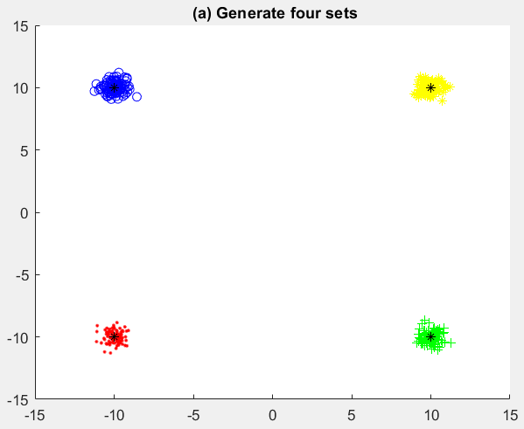

利用下列scatter_mat function求出Sw, Sb, Sm

依題意求出J3

 可得 J3 = 979.0346

**(b) 解釋同(a)**

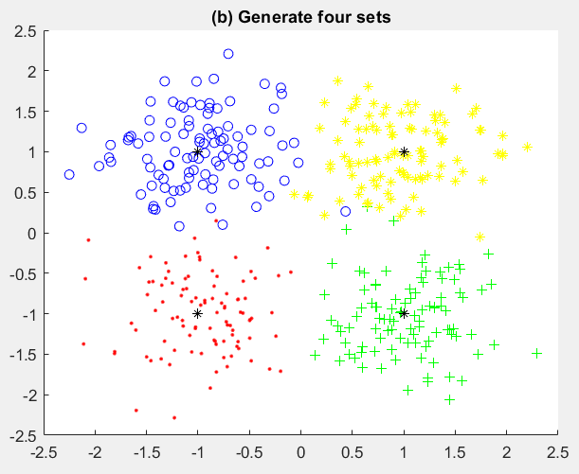**

**(c) 解釋同(a)**

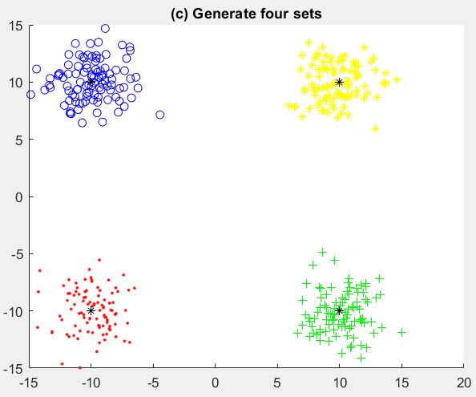

**EX2**

**(a)**

(同EX1造data方法)由於每組class都是由100筆data組成且共有2個class，所以將N設為200，P=[0.5 0.5]，用Gaussian distribution的方式產生data

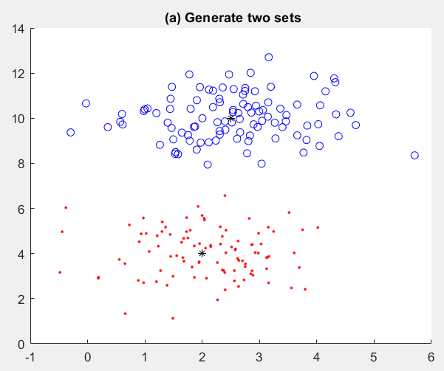

透過FDR_comp(X, y, ind) function計算FDR

**(b)**

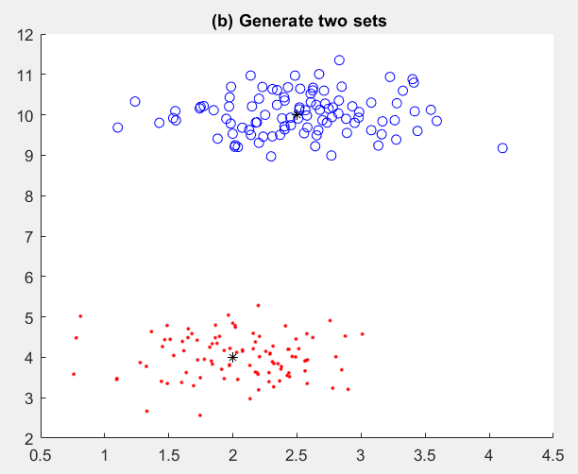

**(C)**

將 Rd 空間的數據點投影至一穿越原點的直線，以達到降低樣本維數的效果。透過改變直線的指向，期望找出一條最佳直線使得兩類數據點於直線的投影盡可能地分離開來，這就是FDA的目的。

可以從觀察B小題的covariance小於A小題的covariance的結果發現，當covariance越小，越能將class準確分開來。

**EX3**

1. **透過generate_hyper造出matrix X**

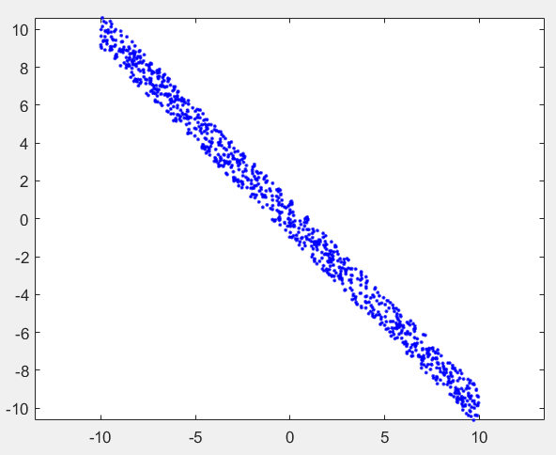**

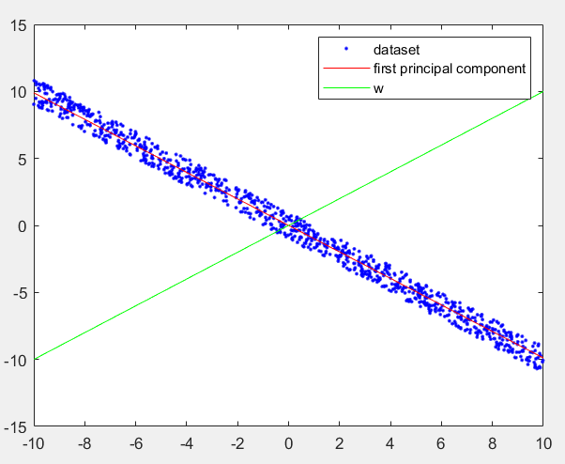

**(b)**

**透過下列command 計算 the principal components of the covariance of *X* as well as the corresponding variances (eigenvalues).**

